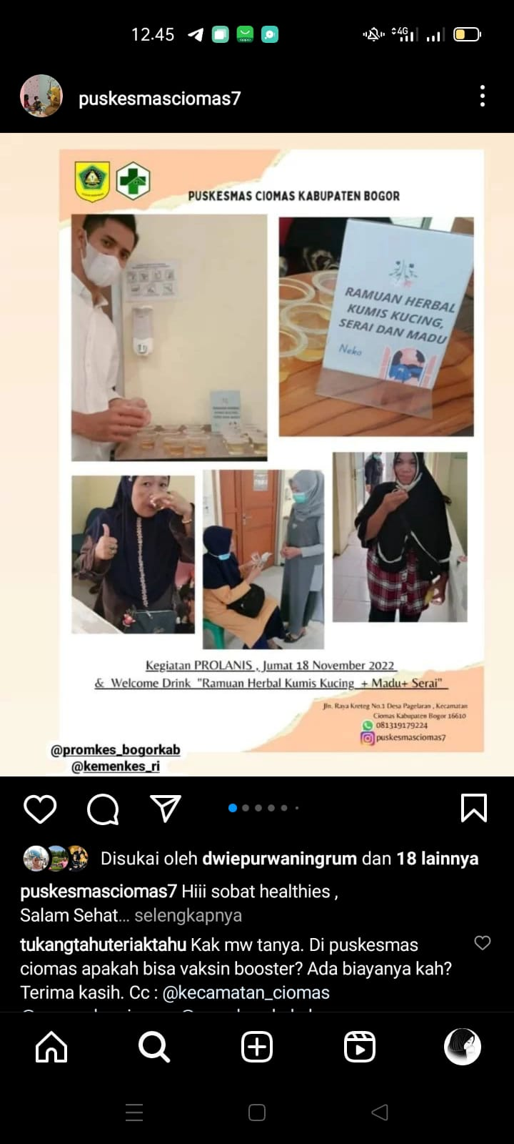

INFORMASI LAYANAN INOVASI KUKU SEMAR
Hii Sobat Healthies, Salam Sehat
Hari ini Jumat 18 November 2022, Puskesmas Ciomas mengadakan kegiatan Prolanis, pada kegiatan kali ini dilakukan pemeriksaan kesehatan, dan Welcome Drink KUKU SEMAR yang diracik khusus oleh tim Puskesmas Ciomas.
Ramuan Herbal Kumis Kucing ternyata telah teruji klinis oleh Kementerian Kesehatan yang tertuang dalam PMK No.66 tentang Formularium Obat Herbal Asli Indonesia , bahwa Kumis Kucing, Batang Serai dan Madu berkhasiat untuk therapy penyakit Diabetes Melitus, Hipertensi dan Diuretik.
Bahan yang dibutuhkan :
- 30-50 lembar daun kumis kucing , cuci bersih
- Batang serai 1-2 batang cuci bersih dan memarkan
- Madu ½-1 sdt (Optional)
- Air 750 Ml

Cara Pembuatan :
- Masak seluruh bahan dalam wadah panci , rebus 5-8 menit hingga air berubah warna menjadi hijau pekat
- Masak dengan menggunakan api sedang sambil diaduk , saring kedalam gelas. Bisa dikonsumsi dalam keadaan hangat / dingin.

SELAMAT MENCOBA

INFORMASI LEBIH LANJUT DAPAT DILIHAT DI MEDIA SOSIAL https://www.instagram.com/p/CIGkhxqvLvV/?igshid=OTJINzQ0NWM=

